UMN Vaje

Vaja 1: Mikroprocesor Intel x86. Programski model, program v zbirniku in strojni kodi.

Pregledal: _________________
Ocena: _________________
Datum: _________________

1. Navodilo za izvedbo vaje

- Nariši programski model mikroprocesorjev INTEL x86. Opiši pomen posameznih registrov. Pomoč poišči na internetu.
X v oznaki pomeni družino procesorjev 286,386,486 in 586, ki so vgrajeni v PC računalnike.

- Napiši števila, ki jih boš sešteval v binarni in šestnajstiški obliki, in opravi ročno binarno in šestnajstiško seštevanje.

- Napiši diagram poteka za seštevanje dveh števil na mikroprocesorju.
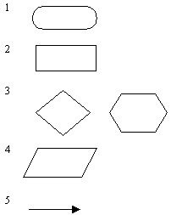
Diagram poteka je sestavljen iz blokov in povezav med njimi.
Največ uporabljani simboli so:
- začetni ali končni blok(Start/End ali Začetek/Konec)
- prireditveni blok (izvajanje operacij, funkcij)
- odločitveni blok (vsebuje pogoj)
- vhodni ali izhodni blok (Read/Write ali Beri/Vpiši)
- povezava

Uporabi primerne oblike blokov in jih poveži s prehodnimi puščicami.

- Napiši program za seštevanje dveh celih števil v zbirniku za ta procesor.

Za testiranje programov uporabi programsko orodje debuger (ukaz DEBUG).
Pomoč za DEBUG in ASM je na strani NortonGuide help to je http://x-hacker.org/ng/
ali v samem programu debug (ukaz -?).

- Vtipkani program prepiši skupaj z naslovi v pomnilniku in programskimi kodami.
Npr:
Naslov Programska koda Ukaz Pomen
0625:1000 B80200 MOV AX,2 v AX register naloži stevilko 2
Izvajaj program po korakih z ukazom t »TRACE« in izpiši stanja registrov v posameznih korakih.

- Napiši kodo prvega ukaza v binarni obliki.

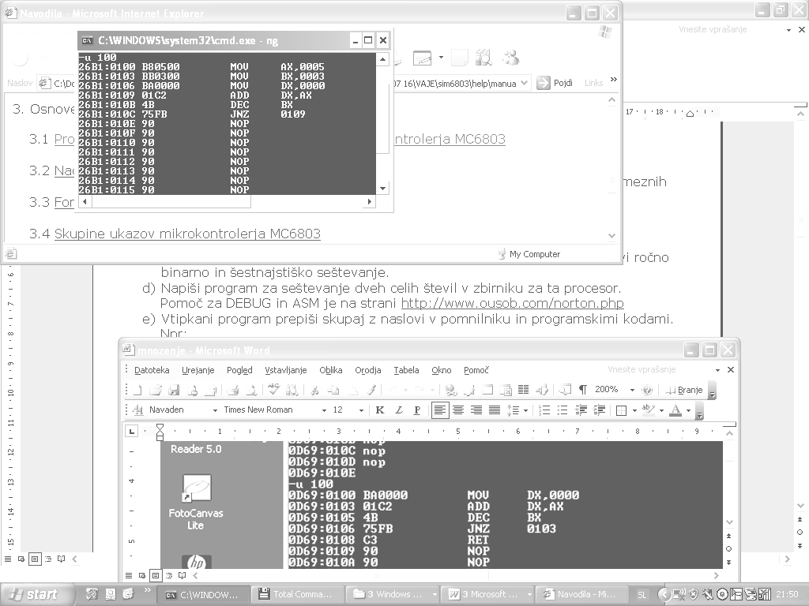
- Preizkusi še ta programček in ugotovi kaj naredi.

Korakaj skozi program s pomočjo ukaza Trace in opazuj vrednost programskega števca (PC) ter ostalih delovnih registrov

- Razloži ukaze DEC in JNZ s pomočjo -a na internetu.
- Nariši diagram poteka tega programčka.
- Odgovori na vprašanja za ponavljanje.
2. Izvedba vaje

- Programski model mikroprocesorjev INTEL x86

V čem se razlikujejo programski modeli procesorjev Intel 286,386,486,586(Pentium)? Koliko bitne registre ima kateri?

- Seštevanje števil v binarni in šestnajstiški obliki

- Diagram poteka seštevanja dveh števil

- Program za seštevanje dveh celih števil
Ukaz | Pomen ukaza
NOP
NOP

- Vtipkani in testirani program
Korak | Naslov | Programska koda | Ukaz | AX | BX
1
2
3

- Koda prvega ukaza v binarni obliki

- Vtipkani in testirani drugi program
Korak | Naslov | Programska koda | Ukaz | AX | BX | DX
1 |  |  |  | 0005 | 0000 | 0000
2
3
4
5
6
7
8
9
10
11
12 |  |  |  | 0005 | 0000 | 000F

- Pomen ukazov DEC in JNZ

- Diagram poteka drugega programa

- Vprašanja z ponavljanje
- Kaj je zbirnik (asembler) in čemu služi programsko orodje DEBUG?
- Koliko byte-ov pomnilnika zasede naš prvi program?
- V katerem registru je naslov naslednjega ukaza?
- Katera enota v procesorju opravi seštevanje bitov?
- Kaj pomeni vrednost 000F v registru DX po izvršitvi drugega programa in zakaj je tam?

3. Komentar

